Forge ON :
L’évolution de la forge en Ontario

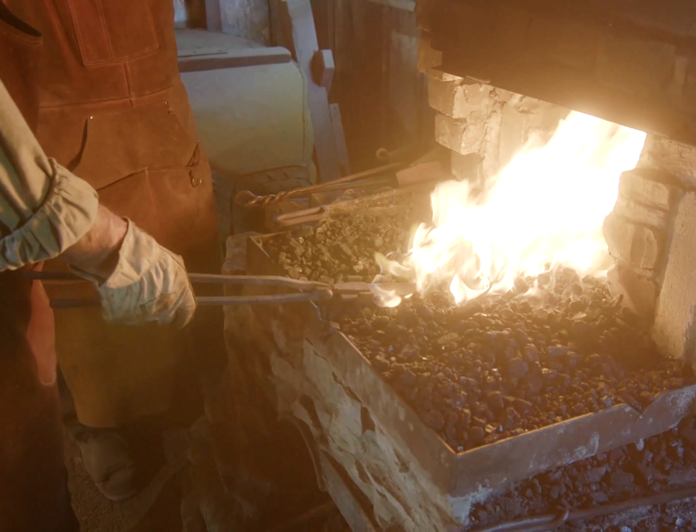

Science de la forge

Forge ON : L’évolution de la forge en Ontario
Plan de cours de science
Matière : Science ou chimie
Sujet : Science de la forge
Niveaux scolaires : De la 7e à la 12e année
Temps requis : 1 ou 2 cours, ou 1 cours et 1 soirée de devoirs à la maison

Vue d’ensemble
Les élèves regarderont les vidéos du défi sur le site Web « Forge ON : L’évolution de la forge en Ontario » et ils détermineront les divers processus scientifiques auxquels a recours un forgeron dans l’accomplissement de ses tâches quotidiennes.

Objectifs d’apprentissage et attentes
Les élèves examineront un certain nombre d’idées scientifiques et en comprendront la mise en pratique dans le cadre du métier de forgeron. Par exemple : théorie des particules; propriétés et applications des substances pures et des mélanges; relation entre la chaleur et la matière; qualités et propriétés de divers non-métaux et métaux et réactions auxquelles ils participent (combustion, oxydation, etc.).

Liens avec le curriculum
7e et 8e année :
- 7e année, Science et technologie, Structures et Mécanismes Les Structures : Formes et Fonctions, Compréhension des concepts. Identifier et décrire des facteurs qui pourraient contribuer à l’écroulement d’une structure (p. ex., mauvais design, mauvaise construction, défaillance de la fondation, charge extraordinaire).
- 7e année, Science et technologie, Structures et Mécanismes Les Structures : Formes et Fonctions, Compréhension des concepts. Identifier les facteurs qui déterminent quels matériaux conviennent à la fabrication d’un produit, ou à la consutrction d’une structure.
- 7e année, Science et technologie, Matière et Énergie Les Substances Pures et Les Mélanges, Compréhension des concepts. Utiliser les compétences en recherche scientifique et en expérimentation pour étudier les propriétés des mélanges et des solutions
- 7e année, Science et technologie, Matière et Énergie Les Substances Pures et Les Mélanges, Compréhension des concepts. Distinguer les substances pures des mélanges et utiliser la théorie des particules pour décrire la différence entre les deux
- 7e année, Science et technologie, Matière et Énergie Les Substances Pures et Les Mélanges, Compréhension des concepts. Décrire les processus utilisés pour séparer les mélanges ou les solutions en leurs composants et énumérer quelques applications industrielles de ces processus
- 7e année, Science et technologie, Systèmes de la Terre et de l’Espace La Chaleur dans l’Environnement, Acquisition d’habiletés en recherche scientifique, en conception et en communication. Explorer les effets du réchauffement et du refroidissement sur la volume d’un solide, d’un liquide et d’un gaz.
- 7e année, Science et technologie, Systèmes de la Terre et de l’Espace La Chaleur dans l’Environnement, Compréhension des concepts. Utiliser la théorie particulaire pour comparer le mouvement des particules dans les solides, les liquides et les gaz.
- 7e année, Science et technologie, Systèmes de la Terre et de l’Espace La Chaleur dans l’Environnement, Compréhension des concepts. Identifier différents exemples de production de chaleur dans la vie courante.
De la 9e à la 12e année :
- Cours théorique, 10e année, Sciences, Chimie – Réactions Chimique, Compréhension des concepts, Section C1. Reconnaître, à partir de leurs réactifs et de leurs produits, les types de réactions de synthèse, de décomposition, de déplacement simple, de déplacement double et de combusion.
- Cours théorique, 9e année, Sciences, Chimie – Atomes, Éléments et composés, Compréhension des concepts, Section C1.3. Décrire, à partir d’observations, des caractéristiques et des propriétéphysiques et chimiques d’éléments et de composés communs.
- Cours théorique, 10e année, Sciences, Chimie – Réactions Chimique, Acquisition d’habiletés en recherche scientifique et en communication, Section 2.3. Utiliser un processus de recherche pour étudier les réactions chimiques des éléments (par exemple les métaux et les non-métaux) avec d’autres substances (par exemple l’oxygène, les acides, l’eau)
- Cours préuniversitaire, 11e année, Sciences, Réactions Chimiques, Compréhension et interprétation des concepts, Section C1.1. Reconnaître que le type de réaction chimique (p. ex., réactions de synthèse, de décomposition, de déplacement simple, déplacement double, de combustion) dépend de la nature des réactifs.
- Cours préuniversitaire, 12e année, Sciences, Structures et Propriétés, Acquisition d’habiletés en résolution de problèmes, en recherche scientifique et en communication, Section C2.4. Prédire le type de solide que formera une substtance et en décrire les propriétés.
- Cours préuniversitaire, 12e année, Sciences, Structures et Propriétés, Acquisition d’habiletés en résolution de problèmes, en recherche scientifique et en communication. Section, C2.5. Analyser en laboratoire les propriétés physiques de diverses substances et déterminer la nature de leurs liaisons.
- Cours précollégial, 12e année, Sciences, Chimie Organique, Compréhension et interprétation des concepts, Section. C1.7. Illustrer, à partir de formules structurales, des réactions organiques typiques telles que la combustion, l’addition ainsi que la polymérisation d’addition.
- Cours précollégial, 12e année, Sciences, Électrochimie, Rapprochement entre la culture scientifique et la technologique et l’environnement, Section D3.2. Rechercher les cause de la corrosion et décrire divers traitement anticorrosion.

Matériel requis et sources
- Site Web « Forge ON : L’évolution de la forge en Ontario » (https://www.pickering.ca/fr/discovering/forging-on.aspx)
- Fiche d’exercices sur la science de la forge

Processus
- Cette fiche d’exercices simule le processus scientifique en posant des questions pour lesquelles les élèves formuleront des hypothèses de réponses fondées sur les connaissances existantes, et en leur faisant faire des recherches guidées sur le site Web « Forge ON : L’évolution de la forge en Ontario » pour qu’ils testent leurs réponses, les révisent avec plus d’information et tirent des conclusions sur ce qu’ils ont vu et sur ce qu’ils ont vécu.
- Les élèves formuleront des hypothèses en réponse aux questions de la partie 1 de la fiche d’exercices.
- Les élèves regarderont les vidéos de défis et de solutions qui se trouvent sur le site Web « Forge ON : L’évolution de la forge en Ontario » avant de remplir la partie 2 de la fiche d’exercices. Le contenu des vidéos a été conçu pour refléter les liens qui existent entre les programmes enseignés en classe; ensemble, ces renseignements serviront à formuler des hypothèses en réponse aux questions de la partie 2 de la fiche d’exercices.
- Les élèves nommeront les concepts scientifiques qu’ils ont relevés dans les vidéos. La recherche dans des sources externes ne devrait pas être nécessaire à la partie 3.

Mesures d’adaptation
Pour gagner du temps et des ressources, et pour les élèves qui désirent travailler en collaboration, ce plan de cours peut être utilisé avec des groupes de trois ou quatre élèves.
La fiche d’exercices, les vidéos et le jeu associés à ce plan de cours pourraient également servir de ressources pour un projet plus vaste et plus général concernant la « science » liée à diverses professions. En groupes, les élèves peuvent choisir la profession, à la fois contemporaine et historique, qu’ils souhaitent étudier sous l’angle scientifique. Les ressources associées à ce plan de cours peuvent aider à la recherche et servir de modèle pour ce à quoi le produit fini peut ressembler (une vidéo, un jeu, une fiche d’exercices, etc. décrivant les concepts scientifiques liés à la profession choisie).

Remarques
Ce plan de cours présente aux élèves le rôle des processus scientifiques dans les professions du monde réel et explique comment la compréhension de la science liée à une profession peut améliorer la qualité et l’efficacité. Ce plan de cours est particulièrement important pour les élèves qui souhaitent poursuivre une carrière dans les métiers, car il leur enseigne comment les concepts scientifiques qu’ils ont appris à l’école ont une application pratique. En outre, les activités sont amusantes et interactives, mais aussi sécuritaires et sans gâchis.

Fiche d’exercices sur la science de la forge
Partie 1 : Introduction à la forge
- À quoi pensez-vous lorsque vous voyez le terme « forge »? Cela vous semble-t-il un métier à teneur scientifique ?

- Comment expliqueriez-vous le processus général de la forge, sans faire de recherche ?

- Selon vous, quels sont les processus scientifiques liés à la forge ?

Partie 2 : Science de la forge
Regardez les vidéos de défis et de solutions sur le site Web « Forge ON : L’évolution de la forge en Ontario » (https://www.pickering.ca/fr/discovering/forging-on.aspx), puis répondez aux questions suivantes du mieux que vous pouvez sans utiliser de sources extérieures (vos réponses sont des théories ou des hypothèses que vous testerez) :
- Nommez trois concepts scientifiques qui figurent dans les vidéos. Expliquez le rôle de ces concepts dans le processus de forge.

- Comparez les propriétés physiques du fer forgé, de la fonte et de l’acier. Pourquoi un alliage comme l’acier au carbone est-il plus dur et plus solide que le fer pur ?

- Qu’est-ce que le forgeron utilise comme combustible pour sa forge ? Comment le forgeron le crée-t-il ? Pourquoi ce combustible est-il plus efficace que le matériau d’origine ?

- Comment le pompage des soufflets permet-il à un forgeron d’augmenter la température de sa forge ?

- Comment un forgeron peut-il déterminer la température de son métal sans thermomètre ? Qu’est-ce qui fait qu’un métal change de couleur lorsque sa température augmente ou diminue ?

- Pourquoi le forgeron doit-il chauffer le métal avant de pouvoir le marteler ?

- Pourquoi un forgeron utilise-t-il le recuit et comment fonctionne-t-il ?

- Comment la fonte du minerai de fer brut dans un four à haute température produit-elle du fer presque pur ?

- Comment se produit la rouille du fer ? Quelles méthodes un forgeron peut-il employer pour prévenir la rouille ?

- Pourquoi utilise-t-on la trempe et comment fonctionne-t-elle? En quoi la trempe d’un métal dans l’eau diffère-t-elle de la trempe dans l’huile?

